生源地助学贷款还款指南
生源地助学贷款学生只是在校就读期间免息，毕业后9月1日起即计息，毕业后的当年即进入还款期。学生若在毕业前提前还款，则只需归还本金，没有利息。​在这里为大家主要介绍下，生源地助学贷款正常还款，提前还款，逾期还款是怎样办理的

一、正常还款 ：每年12月30日为固定还款日，包括利息和分期偿还的本金（最后一笔本金和利息到期日9月20日偿还）。借款学生毕业后两年期间为宽限期，宽限期内借款人可以按借款合同约定不还本金，但需要按期足额支付利息；宽限期结束后按等额本金方式分期偿还贷款本金（有点像银行按揭），并足额支付利息。借款学生毕业后，学生及共同借款人按时将足额资金充值进还款账户。
​1、流程
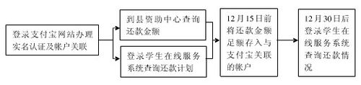
​2、注意事项：①仍未采用支付宝还款方式的贷款学生请变更为支付宝还款；②​为防止因少数差额导致还款失败，还款时存入金额多存10元，多出的部分不会被扣掉；③​支付宝会在还款日前5天发布提示短信​​。

二、提前还款
​1、流程
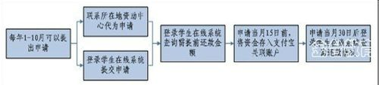
2、2、22​2、注意事项：①提前还款需要一次性还清，不接受部分提前还款；②​每年1月至10月的10日前可以申请提前还款，利息计算至当月20日。如​​当月10之后申请将申请下月提前还款，利息计下月20日；③​每月15日前将足额资金充值存入个人支付宝关联账户中进行还款，如资金不足，将视作自动放弃提前还款​申请，不做逾期处理，下月可继续申请​​。

三、逾期还款
- ​除11月外，每月20日前都可进行逾期贷款还款。自付本息后，如当年12月20未及时还款，将被视作贷款逾期，并自12月21日起产生罚息，逾期罚息为当期利率的130%。逾期还款时应还本息包括逾期本息和截止还款当月20日的罚息。具体金额可登录学生在线服务系统查询。

四、注意事项
- 1、每年11月21日后，所查到的应还本息为当年应正常归还的贷款本息，请务必于当年12月20日前将应还本息足额存入还款账户，如未及时存入足额资金，则贷款逾期，次年每月20日前均可偿还，但需支付逾期本金罚息（合同借款利率的130%）。
- 2、每年11月为预结息时间，不受理还款，支付宝也不能扣款。
- 3、如需提前还款（提前归还一个合同上贷款），请在国家开发银行生源地助学贷款信息系统的提前还款申请中提交提前还款申请（提前还款申请需在1-10月的1-10日内提出，11月、12月不接受提前还款，提前还款需一次性还清一个合同项下本息资金），然后采取上述方式存入相应金额即可（如有需要请下载支付宝还款流程）。
- ​4、支付宝账号在贷款申请被受理后，录入合同信息时系统会自动生成，并打印到合同上，学生在合同上可以知道自己的支付宝账号。（2010年后申请贷款生成的支付宝账户系统随机生成8位字母数字组合分别作为支付宝登陆密码、支付宝支付密码以及绑定的新浪邮箱登陆密码三码统一打印在贷款受理证明上，登陆后请及时修改）
- 5、借款学生的履约行为已纳入全国统一的个人信用信息基础数据库实施管理。借款人的违约行为会影响到今后不能获得金融机构贷款、申请信用卡、申请公租房，以及在金融机构、国家机关及事业单位等就业时对其的诚信审核。请珍惜你的信用记录！

